大型矿船急顶流定点抛锚的操纵风险及应对措施
吴声 杨敏
（ 宁波大港引航有限公司 浙江 宁波 315040；
宁波海事局 浙江 宁波 315000）

摘要：本文详细分析了大型矿船在急顶流条件下定点抛锚的困难和风险，提出了较为全面的应对措施，为驾引人员在该条件下操纵大型船舶在港内有限水域实施定点抛锚提供了技术支持。

关键词：急顶流；大型重载矿船；定点抛锚

Maneuvering risk and countermeasures for pinpoint anchoring against strong current of Large Ore Carrier
Wusheng Yangmin
(Ningbo Dagang Pilot CO.,LTD，Ningbo 315040；
Ningbo Maritime Safety Administration，Ningbo 315000）

In this paper, the difficulties and risks of pinpoint anchoring of large ore carrier under the condition of against strong current are analyzed in detail, and more comprehensive countermeasures are put forward, which provides technical support for pilots to operate large ships in limited waters in the harbor under these conditions.
against strong current ; large ore carrier ; pinpoint anchoring
大型重载船舶港内定点抛锚被驾引人员普遍认为具有较大风险与难度，原因包括：港内水域往往水深条件受限，障碍物较多；强潮流受到岛礁区地形、突出山体、岬角、浅滩浅点、众多航门的影响往往复杂多变；海事管理部门对定点锚泊精准度的要求较高；大型船舶本身操纵性能较差等。本文将以大型矿船低平潮时段在北仑临时锚位的定点锚泊操纵为例，阐述急顶流条件下的操作风险和应对措施。
1 锚地环境和锚位布置
北仑临时锚位位于宁波舟山港核心港区内，东临大榭岛与螺头水道相连；南依北仑港区泊位群；西走金塘水道与甬江口、金塘大桥相通；北靠金塘岛与舟山诸岛相望。具体位置见图1。
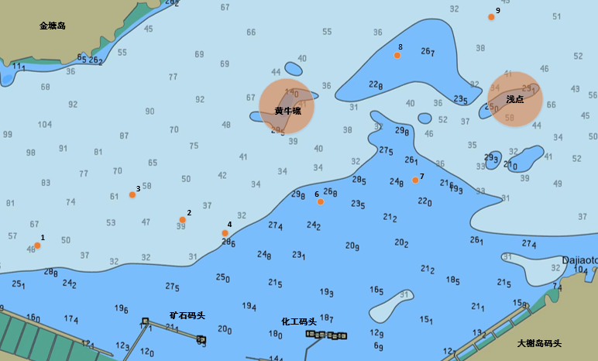
图 1 北仑临时锚位布置图
Fig.1 Layout of temporary anchoring points in Beilun
北仑临时锚位布置在北仑山与涂泥咀之间，东西长约4.8 n mile，南北宽约1.8 ~ 3 n mile，目前数量为8个，其水深、区域范围、等级、用途、间距不尽相同。区别于外港区锚地，临时锚位水域相对拥挤，相邻锚位的间距有限，一旦一船抛锚不准，会影响其他船舶抛锚，连带会影响港口的正常生产计划。本文以6#锚位为例，参数如下：

表1 锚位数据
Tab.1 Anchor position data
锚  位 | 中心位置 | 锚位参数 |  | 锚泊点吨级 | 可接纳船舶尺度上限  （船长/吃水） | 适用船型吨位上限
锚  位 | 中心位置 | 半径 | 水深 | 锚泊点吨级 | 可接纳船舶尺度上限  （船长/吃水） | 适用船型吨位上限
6# | 29°57'09”N  121°54'19”E | 665m | 约25m | 30万 | 400m/20m | 10万吨级化学品船  20万吨级集装箱  30万吨级散货船/油船（减载）

2 锚地水域潮流简介
北仑临时锚位水域潮流以往复流为主，涨潮流由东向西，落潮流由西向东，主流向与海图等深线走向基本一致。涨潮流最大流速约3节，落潮流达4节，涨落潮转流较快，低潮时亦多呈现急流状态。流速垂线分布以次表层流速较大，一般以10米为分隔层，落潮平均流速：10米之内3节，20米之内4节，落流流速大于涨流。冬季若西北风持续时间较长，落流时间明显多于涨流时间。

3 定点锚泊精准度要求
通常，船舶在潮流的影响下，最终稳定住的锚泊点和最初的落锚点势必存在差异，海事部门在定点锚泊的规范中也考虑到了这个因素，以北仑6#锚位为例，定点锚泊区域是以中心位置为圆心，665米为半径的圆形水域。
若20万吨级矿船使用这个锚位，按常规抛9节锚链入水，船长和链长相加约为550米，考虑到锚链卧底和水中悬垂的距离，极限偏荡旋回半径接近450米，那么理论上允许锚泊点与标准的锚位点之间的偏差约为215米，事实上海事远程监管的精度要求小于1链，这样的精准度对于一艘满载的20万吨级矿船在急流时的抛锚操作来讲要求是比较高的。

4 低潮时段抛锚的操作难点与风险
因港口生产的需要，低潮时锚泊北仑临时锚位是常态化的引航窗口之一。虾峙门东口至北仑临时锚位约30海里，考虑到重载矿船的操纵性能不良以及岛礁区复杂的地形地貌和交通流现状，一般不安排夜航。为了避免错过靠泊窗口期的情况发生，大型重载矿船往往一路顶流进口，在明显顶流甚至急顶流时（流速可达3 ~ 4节）抵达锚位。其操作难度和风险在于以下四点：
1）重载大型船舶单位排水量的主机功率配比低，其启动、制动、转向的能力比一般船舶差，停车、倒车冲程较一般船舶大得多，耗用时间也比较长，定点抛锚难度明显加大。
2）受到急流的影响，抛锚前的淌航时段，船位偏移明显，若不预配风流压差，很难准确接近锚位点。北仑港区码头多，大型船靠离泊频繁，过境船非常多，如果这期间航行避让的操作过多，也会很大程度上影响接近锚位点的路径和姿态。
3）重载大型船舶倒车横向力巨大，倒车时间越长，船首偏转效应越强，如果没有预判和控制，船舶抵至锚位时使用大幅度倒车必将引起船舶剧烈偏转，在急顶流的条件下，一旦船体与流产生一定的夹角，船舶的偏转会明显加剧并迅速产生流致漂移，如果此时已实施抛锚，最终稳定下来的锚泊点的位置将与落锚点的位置产生较大偏差，更加恶劣的后果是潮流所产生的巨大压力会很轻易地拖拽锚和锚链，由此产生的反作用力将会对锚机甚至船体产生较大破坏作用，对此驾引人员应严格予以规避。（如图2）
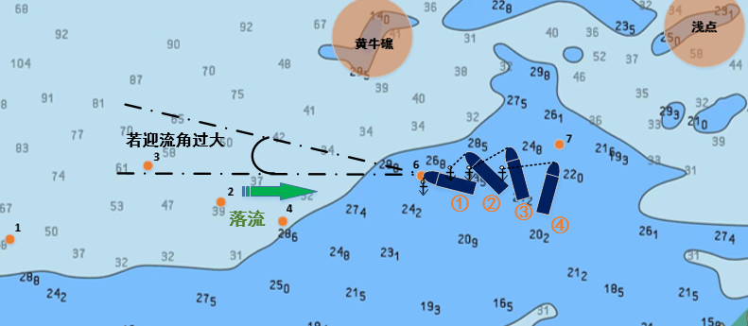
图 2 船舶受流向右偏转并漂移
Fig2 The ship swings to the starboard and drifts by the current

4）在抵至锚位时，为了抵御倒车右偏效应而提前采取左舵进车的预防措施时，若进车时长控制不妥，在急顶流的条件下，一旦船体与流产生一定的夹角，容易引起向左持续偏向而无法抑制的现象。这样的现象如果不幸和主机故障叠加，容易对锚位点南侧的泊位群构成巨大的威胁。（如图3以抛4#锚位为例）因此在平流抛锚惯用的技术动作在低平潮窗口使用时要注意分寸的把握，尤其要注意向左ROT的变化。
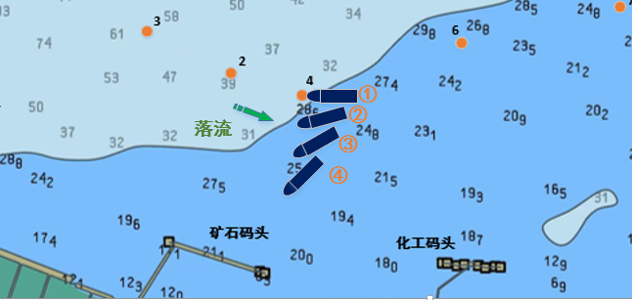
图 3 船舶受流向左持续偏转
Fig3 The ship continuously swings to the port due to the current.
5 低潮时段抛锚的风险应对
1）严格控制抛锚前航速。通常距锚位点4海里，控制对地航速8 节以内；距锚位点2海里，控制对地航速6 节以内；距锚位点1海里，控制对地航速4 节以内；倒车时对地航速小于2节。为了准确估算倒车制动的时机，本文作如下力学估算：
根据螺旋桨推力（拉力） 计算的经验公式 可知：主机功率和螺旋桨的转数的立方成正比，即螺旋桨的推力（拉力）也和螺旋桨的转数的立方成正比。设当最大持续功率 P_{max} 时的转数为 N_{max} ，那么任意转数 N_{x} 时它对应的主机功率 P_{x} 为：P_{x}= P_{max}∙N_{x}³/ N_{max}³
一般情况下，引航卡中都会给出倒车功率与正车功率的百分比（η）。故倒车功率为P_{x} ∙η
假定主机倒转的同时就给出与倒车功率成比例的倒车拉力，要使以初速度为V₀ 的船舶停止前进，其动能损失量等于倒车拉力和阻力作功之和，可以如下估算最短停船距离（m）：
  S(T_{P}+R_{V})=(m+m_{x})V₀²/2 （1）
又因为m+m_{x}= m+k_{x}∙m=1.07m=1.07W₀/g
S=1.07W₀V₀²/[2g(T_{P}+R_{V})]
=1.07W₀V₀²/[2g(0.01ηP_{max}∙N_{x}³/ N_{max}³+R_{V})]
式中：
m—船舶质量；
m_{x} —船舶前进方向的附加质量；
W₀—船舶排水量
g —重力加速度（9.8m/s² ）；
k_{x} —船舶前进方向的虚质量系数；
T_{p} —倒车拉力（t），估算时取主机倒车功率（马力）的1%；
T_{p}=0.01ηP_{max}∙N_{x}³/ N_{max}³ （t）
V₀ —船舶倒车时的船速（对水）（m/s）;
R_{V} —船首尾向阻力（t）
其中，为了安全起见 k_{x} 我们统一按照 VLCC 的标准取 1.07。
显然，在低平潮时段船舶会受到潮流的阻力，本文借助兹万科夫的计算公式来确定船首尾向的阻力大小，公式如下：
R_{V}=0.17AV^{1.83}+ξC_{B}A_{M}V^{1.7+4Fn}
式中：R_{V} 为船舶的水流阻力，t；A 是船舶浸湿面积，m² ，A=L_{W}（1.8T+C_{b}B）；L_{W} 为水线长，此处取船长 L；T 为满载吃水，m；C_{b}为方形系数；B为型宽；V 为船舶对水船速，m/s；本文聚焦低速状态下的船舶阻力，故可忽略剩余阻力，直接取R_{V}=0.17AV^{1.83} （单位t）
最终确定最短停船距离公式为：
S=1.07W₀V₀²/[2g∙(0.01ηP_{max}∙N_{x}³/ N_{max}³+0.17AV^{1.83})] （2）
本文选取一艘具有代表性的大型矿船，模拟抛锚前的制动，利用式（2）计算在顶流1节（航速2节，对水3节）、顶流2节（航速2节，对水4节）、顶流2节（航速3节，对水5节）三种情况下，分别使用HALF ASTERN/FULL ASTERN 实施倒车的制动距离，为反推倒车时机提供依据。
船舶数据如表2：
表2 船舶数据
Tab.2 Ship’s data
船名 | 吃水 | 船长/船宽 | 方形系数
CL BAISE | 18.4 | 299/50 | 0.81
排水量 | MCR/RPM | 倒车转数（Full/Half） | 倒车功率比例
237664 | 15131/66 | 46/38 | 65.5%

根据公式（2）计算得到如下结果：
表3 制动距离计算结果
Tab.3 Braking distance calculation results
流速 | 航速 | 对水速度 | 制动距离(m)
流速 | 航速 | 对水速度 | Full astern | Half astern
1kn | 2kn | 3kn | 258 | 296
2kn | 2kn | 4kn | 310 | 340
2kn | 3kn | 5kn | 346 | 369

从计算结果来看，制动距离要略大于基于实践经验的判断值，原因有兴波阻力暂未考虑且船舶长时间倒车后船首右偏引起的纵向阻力会明显增加，但也要关注到同等航速下，顶流越强，船舶需要衰减的能量更大，制动距离也随之增大。所以较为谨慎的操作是顶流2节的情况下，船舶对地航速2节需要提前约一倍船长的距离实施后退二以上的倒车才能顺利完成制动。
另外，顶流2节的情况下，船舶对地航速3节的制动距离明显增加，若以线性降速来估算制动时间，即便是全速倒车也需要约4分钟（346/1.5≈230 S ≈4min），尽管理论制动距离估算偏大，但也相当程度反映了需要倒车时间较长的事实，所引起的船首右偏和船位漂移势必较大，操纵人员需要引起足够重视。

2）调整好接近锚位点的船舶姿态。接近锚位点时船舶有一定的余速，随着倒车的作用，船位以略右偏且前进速度逐步衰减至零的姿态抵达锚位，理论上在抵达锚位点的一刻恰好能正顶着流，且前进速度为零，这就要求船舶提早左转储备倒车横向力致船舶右转的角度，且船位略靠北，同时也要高度关注ROT的变化，过大的向左偏转幅度若再叠加右正横风的影响，易产生图3中的尴尬局面。（如图4）
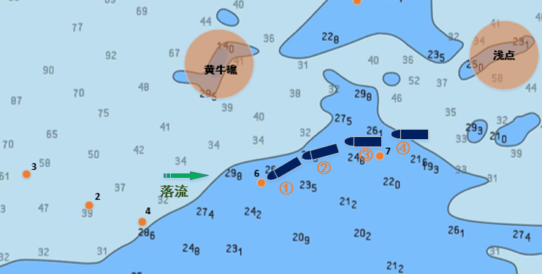
图 4 船舶接近锚泊点的正确姿态和路径
Fig 4 Correct manner and path of the ship approaching the anchor point
3）使用大角度舵角“摇摆”减速。考虑到顶流时舵效比顺流好，可以在抵达锚位前提早实施左右满舵的“摇摆”减速，利用施舵产生的阻力减缓船舶的进速。这样的方式也要及时关注ROT的变化，及时用舵的转船力矩抑制，确保船舶不会因为满舵而发生较大的偏转。

- 重视迎流角的变化。一旦接近锚位点，实施倒车后发现船首向右偏明显，应该果断停车再实施左满舵进车，及时抑制迎流角的进一步扩大，在顶流状态下船舶舵效好，进距小，短时间进车一般不会引起纵向距离上较大的速度增幅。若因进车导致冲过锚位，一般会漂移至锚位西南侧，待迎流角调整到位后再实施快倒车，在倒车和流的共同作用下，船位会向东北方向压，正好可以让船后退至锚位点，最终实施抛锚（如图5 ①→④）。
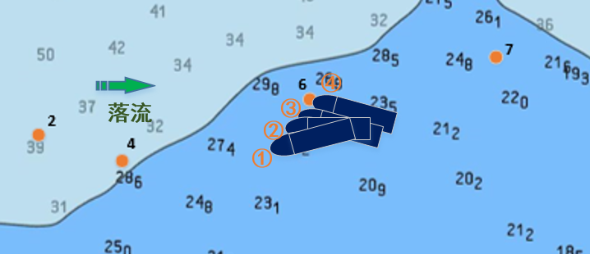
图5 船舶迎流角的及时调整
Fig 5 Timely adjustment of ship's current- approaching angle
5）落锚前船舶姿态破坏后的应对操作。如果因为抵达锚位时倒车使用时间过长，导致右偏严重，短时间内船位偏失严重，驾引人员首先对船舶的状态要有明确的判断：如果向右ROT不大，应果断左满舵实施进车，以期抑制船舶迎流角的进一步扩大，最终在锚位的东北侧将船首向控制到基本顶流，重新实施新一轮的抛锚操作，这也是首选的最理想的调整方案（如图6 ①→④）。
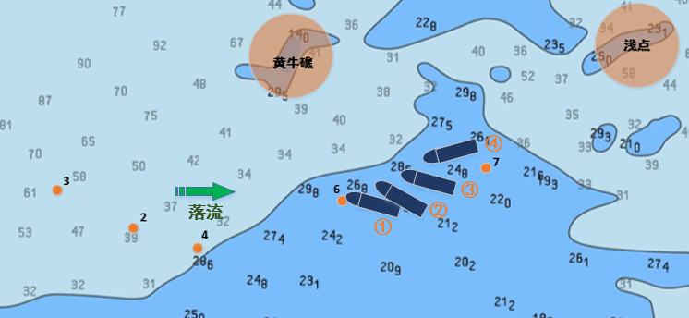
图6 船舶落锚前姿态破坏后的调整
Fig 6 Readjustment of ship’s position for some uncertain impacts before dropping anchor
如果向右ROT比较大，预计流舷角会超过45º时，为防止错失准确锚位的良机，先抛左锚至2节入水刹牢让锚链拉一拉以抑制船首右偏，必要时再松至3节入水刹牢，视船舶右转是否减慢，如果趋势不变，立即左满舵进车减小迎流角，短时间的进车一般不会拖锚滑动，锚链在海底的方向仍然与流向接近平行。一旦右转趋势明显减慢并且锚链慢慢朝前，可以松至4节入水刹一刹，但要严格规避松链超过5节，防止锚链受顿力而断裂，待船首基本稳住即可停车，让锚链把船首拉回后再逐渐松至预定的链长。

6）落锚方式的选择。在急顶流的条件下，船首较难在锚位点长时间稳定住，应尽可能的缩短落锚的时间，尤其是前面三节锚链的抛落时间。为更好抑制倒车右转，一般选择抛左锚，先送锚到1节甲板（离海底约5米），视待航速（对地速度）趋于零或略有后退速度时，可先抛2节下水刹住锚链，待锚链受力且方向略微向前时，可令慢慢松链，每次不超过1节，视受力情况，必要时刹一刹，使得锚和锚链始终保持较好的卧底和受力状态，也可防止惯性太大，刹不住链而丢锚、断链。
一般重载大型矿船抛锚不小于8节入水，大潮汛时可选择抛9-10节入水。当快松到计划抛的锚链长度而后退速度仍较快时，应及时进车顶一顶，以避免锚链过于受力。当松链至预定锚链节数以后，应观察一会，确定锚是否已经抓住，以防走锚。
6 结语
区别于港外宽阔水域的非定点抛锚，大型船舶急流时港内定点抛锚的操纵难度在于定点精准度要求高、潮流影响明显、周围岛礁、浅区以及码头设施等障碍物影响明显，还有对驾引人员操作的效率和流畅性要求较高，港内交通流密集，没有较多的时间和空间留给操作人员长时间反复地修正抛锚的姿态和位置。
北仑港区低平潮抛锚作为强潮流影响下有限水域的定点抛锚操作具有代表性，及时预判潮流影响下抛锚操作的风险以及良好地应对可能产生的不利局面应该成为驾引人员的必备专业技能并值得不断地进行研究和探索。

参考文献
- 房希旺，胡建国，杲庆林 ．船舶操纵[M]．大连：大连海事大学出版社，2019．
- 潘国华．北仑港大型船舶定点抛锚的操纵及锚泊点分析[J]．航海技术，2013，(2):19-22．
- 章伟彬．超大型船舶的制动性探讨[J]．交通信息与安全，2010，(3):100-103．
- 张玮，徐延琦，褚明生．大型船舶倒车冲程过程分析及其计算研究[J]．中国港湾建设，2019，(1):6-10．
- 葛敏．基于 EXCEL 函数的船舶制动之力学估算法在引航中的应用[J]． 中国水运，2017，(10):31-33．
- 刘敦伟,李加庆,吴春杰.舟山海域船舶锚泊安全探析[J].南通航运职业技术学院学报，2020,19（03）:50-54
- 宋波伟.超大型矿船定点抛锚的方法和技巧[J].港口科技，2012，No.73(05):15-19.
- 陈玉傲,陈杰,杨志林等.上海港锚地锚泊安全隐患及防范建议[J].水运管理，2021，43（05）:15-17.
- 高凯.船舶锚泊安全事故分析及启示[J].珠江水运，2022，No.567:23-25.
- 师邓华.新加坡港外锚地VLCC抛锚作业风险及操作实践[J].世界海运，2021,44（10）：13-16.
- 邱鹏,何钰璋,李国诚.船舶阻力数值计算研究[J].中国水运，2021，No.678:121-123.

